Avis de Course

5B
Classique ALPICOISE
Yacht Club du Pecq (YCP)

5C
OSIR, INQ, IND

13/10/2024
Yacht Club du Pecq
1 boulevard de la Libération, 78230 Le Pecq



La mention [NP] dans une règle signifie qu’un bateau ne peut pas réclamer (No Protest) contre un autre bateau pour avoir enfreint cette règle. Cela modifie la RCV 60.1(a).
La mention [DP] dans une règle signifie que la pénalité pour une infraction à cette règle peut, à la discrétion du jury, être inférieure à une disqualification.

1 REGLES
L’épreuve est régie par :
1.1 - les règles telles que définies dans Les Règles de Course à la Voile
1.5 - les règlements fédéraux
1.6 - le règlement particulier de navigation sur la Seine :
les navires commerciaux sont prioritaires
les pratiquants d’aviron peuvent être amenés à traverser la zone de course

2 INSTRUCTIONS DE COURSE (IC)
2.1 Les IC seront disponibles le jour de la compétition
2.2 Les IC seront affichées selon la prescription fédérale
2.3 Les IC seront disponibles en version électronique à l’adresse suivante : https://www.ycpecq.fr/regates/

3 COMMUNICATION

3.1 [DP] [NP] Pendant qu’il est en course, sauf en cas d’urgence, un bateau ne doit ni émettre ni recevoir de données vocales ou de données qui ne sont pas disponibles pour tous les bateaux.
3.2 Bourse aux équipiers disponible :
https://chat.whatsapp.com/CHUjzPLLmRL8MiraPM12ma

4 ADMISSIBILITÉ ET INSCRIPTION
L’épreuve est ouverte à :
4.1 - aux bateaux en règle avec leur autorité nationale
Les bateaux non francisés devront être en règle avec leur législation nationale en vigueur

4.2 - tous les bateaux : Dériveur; VL; et aux bateaux du système à handicap OSIRIS d'une longueur maximale de 8 mètres
/!\ Pas de grutage possible pour les quillards au YCP

4.3 Documents exigibles à l’inscription :
4.3.1 a) Pour chaque concurrent en possession d’une Licence Club FFVoile :
- la licence Club FFVoile mention « compétition » valide
ou
- la licence Club FFVoile mention « adhésion » ou « pratiquant » accompagné :

b) Une autorisation parentale pour tout concurrent mineur.

4.3.2 Pour le bateau :
- le certificat de jauge ou de rating valide quand une règle exige sa présentation
- si nécessaire, l’autorisation de port de publicité
4.4 Les bateaux admissibles peuvent s’inscrire en remplissant le formulaire d’inscription (en annexe) et en l’envoyant à : joye.eric@club-internet.fr

4.5 Les bateaux peuvent s’inscrire en ligne sur : http://www.ycpecq.fr
Les inscriptions sont acceptées jusqu’au jour de la compétition
4.6 Pour être considéré comme inscrit à l’épreuve, un bateau doit s’acquitter de toutes les exigences d’inscription
4.8 Le nombre d’inscrits maximum est de 50 bateaux.

5 DROITS A PAYER
5.1 Pas de droit à payer

6 PUBLICITE
6.1 [DP] [NP] Les bateaux peuvent être tenus d’afficher la publicité choisie et fournie par l’autorité organisatrice.
6.2 [DP] [NP] L’autorité organisatrice peut fournir des dossards que les concurrents sont tenus de porter comme autorisé par le Code de Publicité de World Sailing.

8 PROGRAMME

Dimanche 13 octobre 2024 (de 8H30 à 18h00) :
Le YCP accueille les bateaux le samedi à partir de 8h30.
Contacter president@ycpecq.fr

/!\ Pas de grutage possible pour les quillards au YCP (tirant d’eau >0.9m)

Dimanche 13 octobre 2024 :
 | De | À | Lieu
Accueil et inscriptions | 8h30 | 10h00 | YCP (pelouse)
Briefing | 10h00 | 10h15 | YCP (sous la vigie)
Mise à disposition et  1ère course à suivre | 10h30 | 12h00 | YCP
Pause déjeuner | 12h00 | 13h00 | YCP
Mise à disposition et 2ème course à suivre | 13h00 | 15h00 | YCP
Remise des prix | 16h00 | 17h00 | YCP

8.4 Nombre de courses : 2 minimum

11 LIEU
11.1 Yacht Club du Pecq, 1 boulevard de la Libération, 78230 Le Pecq
11.2 La zone de course est la Seine de PK 49 à PK 53

12 LES PARCOURS
Les parcours seront de type construit.

Départ | Entre la vigie comité et la ligne blanche rive opposée (YCP)
Arrivée | Entre la vigie comité et la ligne blanche rive opposée (YCP)

13 SYSTÈME DE PÉNALITÉ

13.1 La RCV 44.1 est modifiée de sorte que la pénalité de deux tours est remplacée par la pénalité d’un tour.
13.2 En l’absence d’exécution de la pénalité prévue au 13.1, le bateau perdra une place dans le classement à l’issue de l’épreuve

14 CLASSEMENT
14.1 Le système de classement est le suivant : 1 classement pour les bateaux du système OSIRIS; 1 classement pour les dériveurs
14.2 2 courses validées sont nécessaires pour valider la compétition.
14.3 Le score d’un bateau dans une série doit être le total des scores de ses courses
14.5 Le calcul du temps compensé des bateaux qui y sont soumis sera fait selon le système temps sur temps.

14.6 Quatre parcours sont proposés au choix du comité de course :
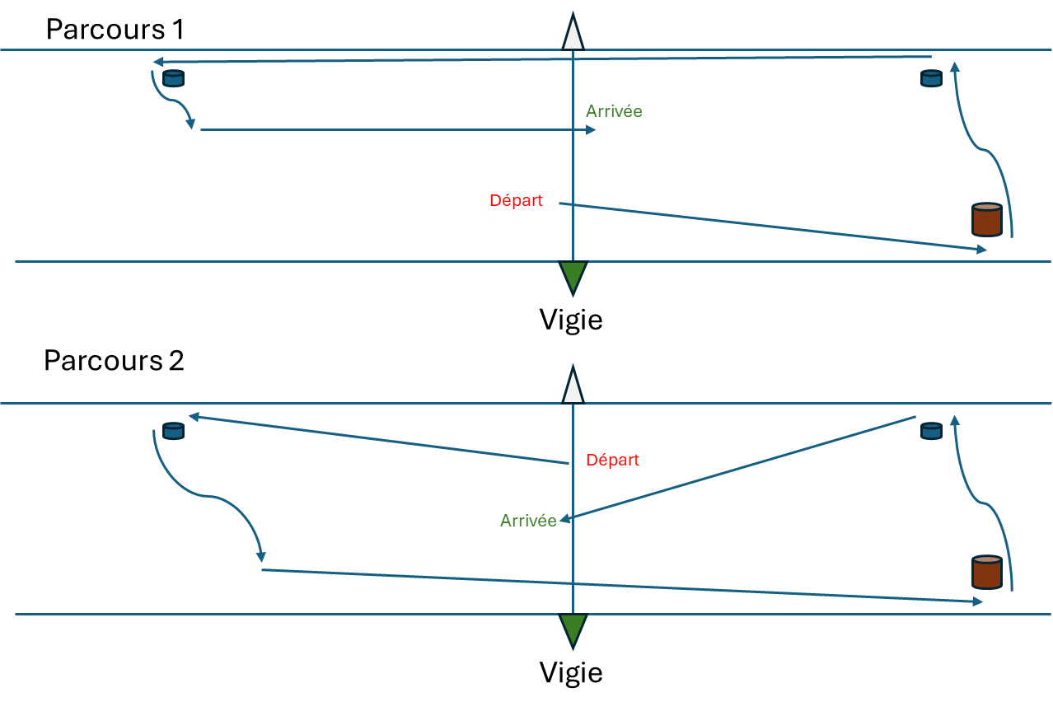

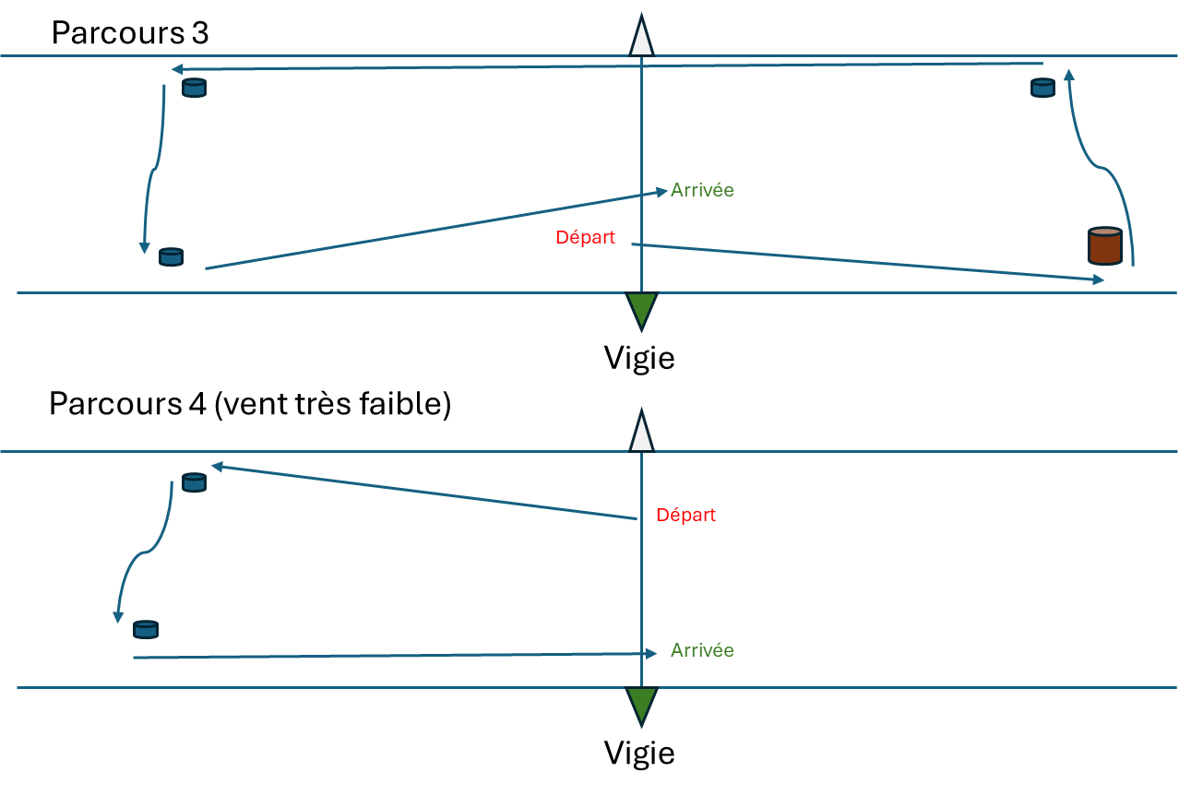

15 BATEAUX ACCOMPAGNATEURS
Les bateaux de sécurité de la compétition sont de type rotomoulé et de couleur orange.

19 PROTECTION DES DONNÉES
19.1 Droit à l’image et à l’apparence : En participant à cette compétition, le concurrent et ses représentants légaux autorisent l’AO, la FFVoile et leurs sponsors à utiliser gracieusement son image et son nom, à montrer à tout moment (pendant et après la compétition) des photos en mouvement ou statiques, des films ou enregistrements télévisuels, et autres reproductions de lui-même prises lors de la compétition, et ce sur tout support et pour toute utilisation liée à la promotion de leurs activités.
19.2 Utilisation des données personnelles des participants : En participant à cette compétition, le concurrent et ses représentants légaux consentent et autorisent la FFVoile, ses sponsors, ainsi que l’autorité organisatrice à utiliser et stocker gracieusement leurs données personnelles. Ces données pourront faire l’objet de publication de la FFVoile et ses sponsors. La FFVoile en particulier, mais également ses sponsors pourront utiliser ces données pour le développement de logiciels ou pour une finalité marketing. Conformément au Règlement Général sur la Protection des Données (RGPD), tout concurrent ayant communiqué des données personnelles à la FFVoile peut exercer son droit d'accès aux données le concernant, les faire rectifier et, selon les situations, les supprimer, les limiter, et s’y opposer, en contactant dpo@ffvoile.fr ou par courrier au siège social de la Fédération Française de Voile en précisant que la demande est relative aux données personnelles.

20 ETABLISSEMENT DES RISQUES
La RCV 3 stipule : « La décision d’un bateau de participer à une course ou de rester en course est de sa seule responsabilité. » En participant à cette épreuve, chaque concurrent accepte et reconnaît que la voile est une activité potentiellement dangereuse avec des risques inhérents. Ces risques comprennent des vents forts et une mer agitée, les changements soudains de conditions météorologiques, la défaillance de l’équipement, les erreurs dans la manœuvre du bateau, la mauvaise navigation d’autres bateaux, la perte d’équilibre sur une surface instable et la fatigue, entraînant un risque accru de blessures. Le risque de dommage matériel et/ou corporel est donc inhérent au sport de la voile.

21 PRIX
Les prix seront distribués comme suit : une récompense pour les 3 premiers de chaque classe.
Une récompense spéciale pourra être décernée suivant la compétition (trophée spécifique)
Des lots pourront être distribués à tous les concurrents

22 INFORMATIONS COMPLEMENTAIRES
Une bourse aux équipiers est disponible sur le groupe WhatsApp dédié (QR code en annexe D) :
https://chat.whatsapp.com/CHUjzPLLmRL8MiraPM12ma

Président du comité de course : Jérôme MARTIN

22.1 YCP
- Les remorques devront être stationnées en épi sur le quai, derrière la vigie comité.
- Les voitures devront être stationnées en dehors de l’enceinte du club.
- Il n’est pas possible de gruter les quillards au YCP

Recommandations importantes :
Prenez votre VHF canal 72 si vous en avez une

Contacts :
Jerome Martin, Président president@ycpecq.fr 06 71 14 20 88
Eric Joye, Trésorier joye.eric@club-internet.fr 07 68 74 10 09

ANNEXE A

Tableau Officiel d’Information

ANNEXE D
Bourse aux Equipiers


